
年招收攻读硕士学位研究生入学考试试题
********************************************************************************************
招生专业与代码：光学工程（080300）

考试科目名称：（820）数字电子技术
考生注意：所有答案必须写在答题纸（卷）上，写在本试题上一律不给分。
一、单项选择题（共10小题，每小题3分，共30分）

1.已知某电路的真值表如下，该电路的逻辑表达式为( )。
A．$Y=C$ B. $Y=\text{ABC}$ C．$Y=\text{AB}+C$ D．$Y=B\overline{C}+C$
A | B | C | Y | A | B | C | Y
0 | 0 | 0 | 0 | 1 | 0 | 0 | 0
0 | 0 | 1 | 1 | 1 | 0 | 1 | 1
0 | 1 | 0 | 0 | 1 | 1 | 0 | 1
0 | 1 | 1 | 1 | 1 | 1 | 1 | 1

2．用四选一数据选择器实现函数$Y=A_{1}A_{0}+\overline{A_{1}}A_{0}$，应使( )。
A. D0=D2=0，D1=D3=1 B. D0=D2=1，D1=D3=0
C. D0=D1=0，D2=D3=1 D. D0=D1=1，D2=D3=0

3.请判断以下哪个电路不是时序逻辑电路（ ）。
A、计数器 B、寄存器 C、译码器 D、触发器
4．要构成容量为4K×8的RAM，需要( )片容量为256×4的RAM。

A.2 B.4 C.8 D.32

5．四个触发器组成的计数器最多有( )个有效状态。

A.4 B. 6 C. 8 D. 16

考试科目： 数字电子技术 共 4 页，第 1 页
6． 有一个4位的D/A转换器，设它的参考电压V_{REF}为-10V，当输入数字量为1101时，输出电压为（ ）。
A． 8.125V B.4V C. 6.25V D.9.375V

7．为了将三角波换为同频率的矩形波，应选用（ ）。
A、施密特触发器 B、单稳态触发器
C、多谐振器 D、计数器
8. 逻辑函数$F=A⊕(A⊕B)$ = ( )。
A. A B. B C.$A⊕B$ D. $\overline{\overline{A}⊕B}$

9. 有一个左移移位寄存器，当预先置入1011后，其串行输入固定接0，在4个移位脉冲CLK作用下，四位数据的移位过程是（ ）。
A. 1011--0110--1100--1000--0000 B. 1011--0101--0010--0001--0000
C. 1011--1100--1101--1110--1111 D. 1011--1010--1001--1000—0111

10. TTL反相器输入为低电平时其静态输入电流为（ ）
A．－3mA B．＋5mA C．－1mA D．－7mA

二、填空题（共5小题，每小题2分，共10分）

1. 如果对键盘上108个符号进行二进制编码，则至少要（ ）位二进制数码。
2．一个JK 触发器有（ ）个稳态，它可存储（ ）位二进制数。
3．TTL与非门多余的输入端应接（ ）。
4. （ ２５．７）_{１０}＝（ ）_{２}＝（ ）_{１６}（二进制数保留小数点后4位）
5. 右图所示电路中，
Y＝（ ）。
考试科目： 数字电子技术 共 4 页，第 2 页
三、综合应用题（共5小题，前4题每小题20分，第5题30分，共110分）

1. 某车间有A、B、C、D四台电动机，今要求：
（1）A机必须开机；
（2）其他三台电动机中至少有两台开机。
如果不满足上述要求，则指示灯熄灭。设指示灯熄灭为0亮为1，电动机的开机信号通过某种装置送到各自的输入端，使该输入端为1，否则为0。试用与非门组成指示灯亮的逻辑图。（20分）

2．用两个四选一数据选择器及门电路实现一位二进制全减运算。（20分）
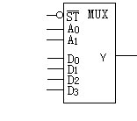
3．触发器电路如下图所示，试根据CLK及输入波形画出输出端Q₁ 、Q₂ 的波形。设各触发器的初始状态均为“0”（20分）。
D
CLK
A
Q
Q₁
A
CLK
Q₂
CLK

A

Q₁

Q₂

考试科目： 数字电子技术 共 4 页，第 3页

4．试说明如图所示的用555 定时器构成的电路功能，求出$V_{T+}$、$V_{T−}$ 和${ΔV}_{T}$ ，并画出其输出波形。（6号引脚v_{I1}，2号引脚v_{I2}） （20分）
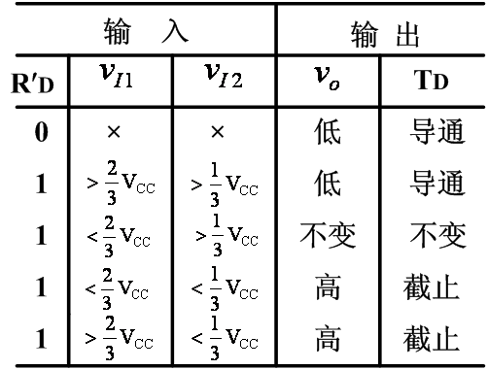

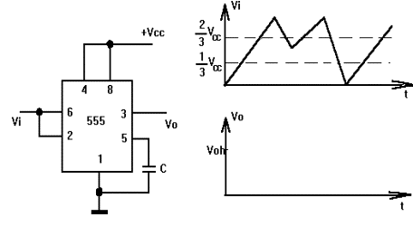

5. 试用JK触发器和门电路设计一个同步七进制计数器并分析其能否自启动。（30分）

考试科目： 数字电子技术 共 4 页，第 4 页

